农机购置补贴辅助管理软件系统

生产企业用户功能说明书



山西万鸿科技有限公司
2019年1月
目 录
1.功能图 1
1.1生产企业用户功能图 1
2.生产企业用户操作说明 1
2.1新闻公告 1
2.1.1查看新闻 1
2.2站内消息 2
2.2.1收发信息 2
2.3申请管理 3
2.3.1申请查询 3
2.3.2发票确认 3
2.4经销商管理 3
2.4.1经销商列表 4
2.4.2添加经销商 4
2.4.3批量导入经销商 5
2.5供货管理 5
2.5.1我的补贴产品 5
2.5.2产品管理 7
2.6系统管理 9
2.6.1修改密码 9

1.功能图

1.1生产企业用户功能图

2.生产企业用户操作说明
生产企业在系统的流程方面主要为添加经销商，完善经销商信息，供货管理、补贴产品查询；最新动态的查看；站内消息的收发；用户管理个人资料、密码的修改。

2.1新闻公告

2.1.1查看新闻
查看各级用户发布的新闻。
点击左菜单栏里“新闻公告”下的“查看新闻”，点击每行的“标题”，跳转到新闻界面。如图：
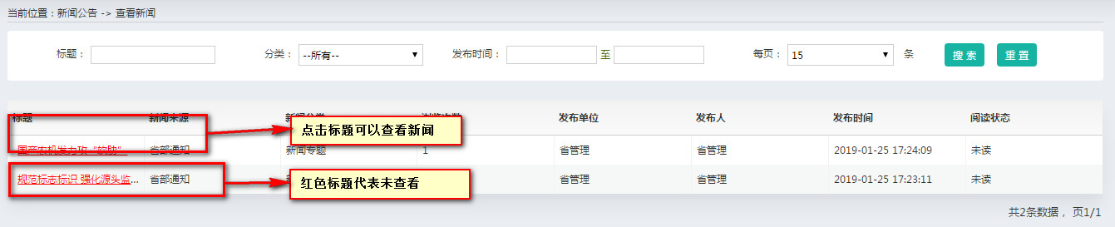

2.2站内消息

2.2.1收发信息
功能：主要用于用户和用户之间进行通信
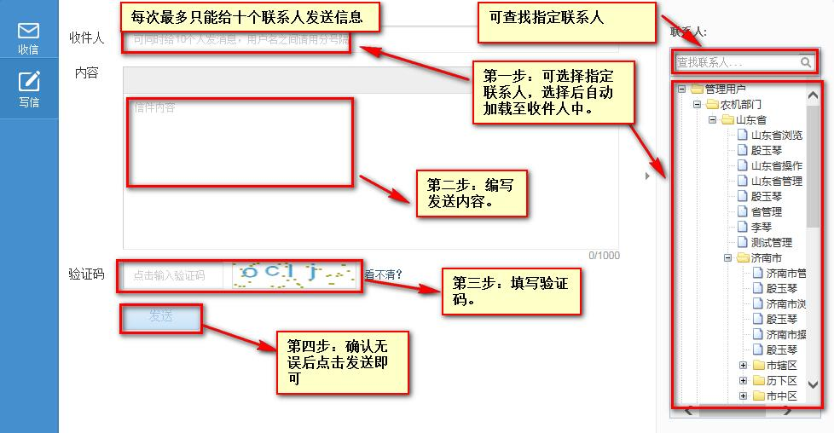

在“收件人”这一栏中，不用手动输入，直接点选右边的联系人就可以，在“联系人”中点选的名字会在收件人中显示出来，且 每次允许最多发送10人。
查看消息：用于查看其他用户发来的消息并回复，也可以批量删除、标记为已读等其他操作
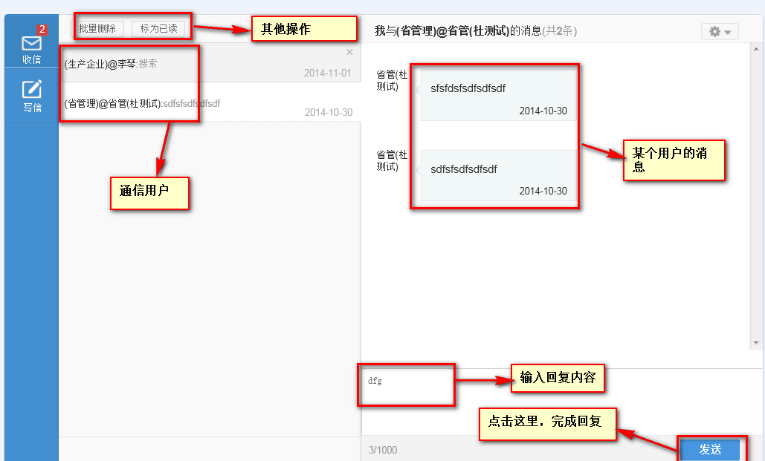

2.3申请管理

2.3.1申请查询
查看系统中申请信息。
点击左菜单栏里“申请管理”下的“申请查询”，如图：
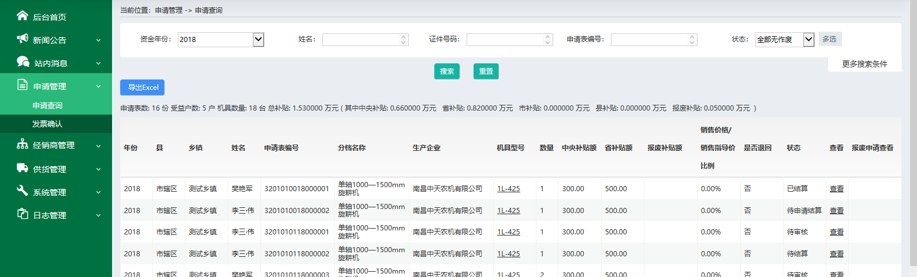
打开申请查询页面，系统默认加载的是当前启用资金年度已经销售该厂家的产品的申请数据，根据需要，在选择条件区内输入信息进行查询。点击按钮，导出当前查询结果中的数据。

2.3.2发票确认
企业需要对已录入的申请数据确认发票信息（资金年份为18年的申请数据除外），如果对发票信息没有疑义，则选中数据前的复选框，点击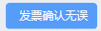按钮确认即可，如果有疑义，则需要联系相关管理部门进行核实排查。
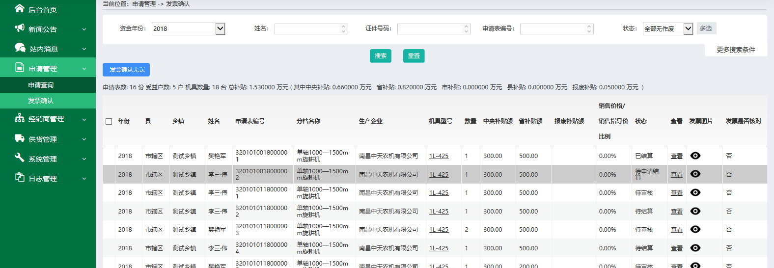

2.4经销商管理
功能：单个添加经销商、批量导入经销商（即完善经销信息），查看我的经销商。

2.4.1经销商列表
功能：查看、修改和删除本企业所完善、导入的经销信息以及导出本企业完善的经销信息。如图：
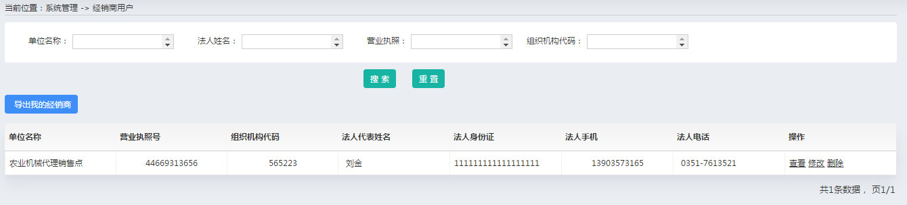
查看：用来查看经销商的信息；
修改：用来修改经销商信息。点击左菜单栏“经销商管理”-“经销商列表”，点击“操作”列中的“修改”；
删除：用来取消与经销商的代理关系；
导出：根据需求，点击左菜单栏“经销商管理”-“经销商列表”，点击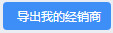即可。

2.4.2添加经销商
点击左菜单栏“经销商管理”下的“添加经销商”,如下图所示：
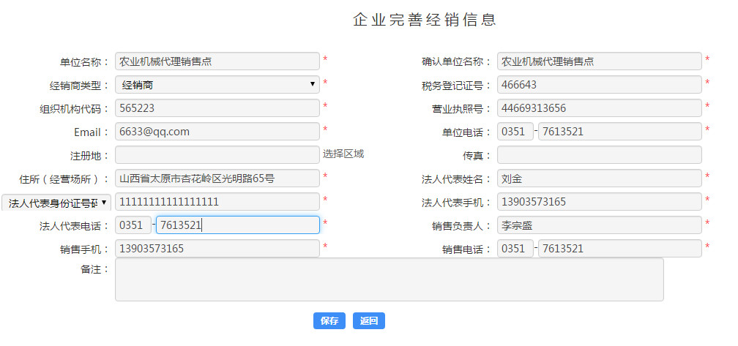
1.有法人身份证号码的必须填写身份证号码；
2.在“企业完善经销商信息”界面中，标记红色*的为必填项；
3.如果所添加的经销商为企业直销，则在“经销商类型”这一栏中选择“生产企业直销”。

2.4.3批量导入经销商
功能：如果企业添加的经销商比较多时，可点击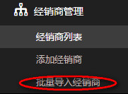进行批量导入，操作如下：
第一步：点击按钮，下载导入模版。如图：
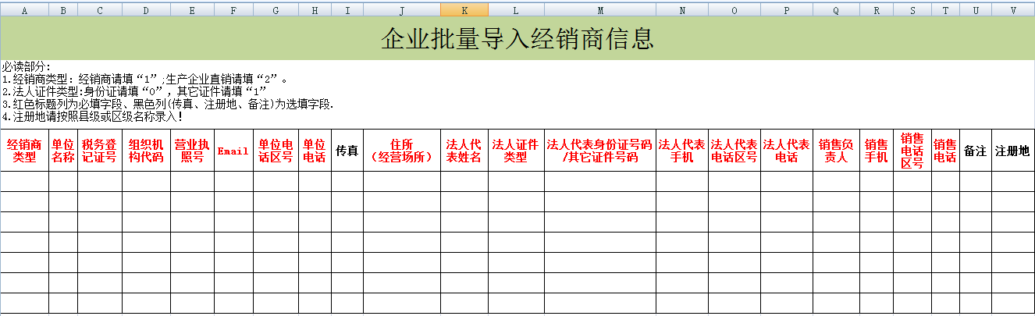

1.“经销商类型”列中：经销商请填“1”;生产企业直销请填“2”；
1.“法人证件类型”列中:身份证请填“0”，其它证件请填“1”；
有法人身份号码的必须填写身份证号码；
2.红色标题列为必填的、黑色列(传真、注册地、备注)为选填；
3.注册地请按照县级或区级名称录入。
第二步：点击 按钮，选择已经整理好的模版。
第三步：点击，导入成功后，系统提示 。

2.5供货管理

2.5.1我的补贴产品
功能：查看补贴产品的具体情况以及完善产品的详细资料，包括查看产品类别、所属的生产企业、产品的中央补贴额、特殊县中央补贴额、机具类型（部通用类、省自选类、省非通用类等）、状态（发布启用、省起草等）、是否免审、是否封闭等。点击“查看”，可以查看产品的详细配置参数等；点击“编辑”，可完成补贴产品的详细资料（即上传3张产品图片，前后侧面各一张，以及填写详细配置参数）。如图：
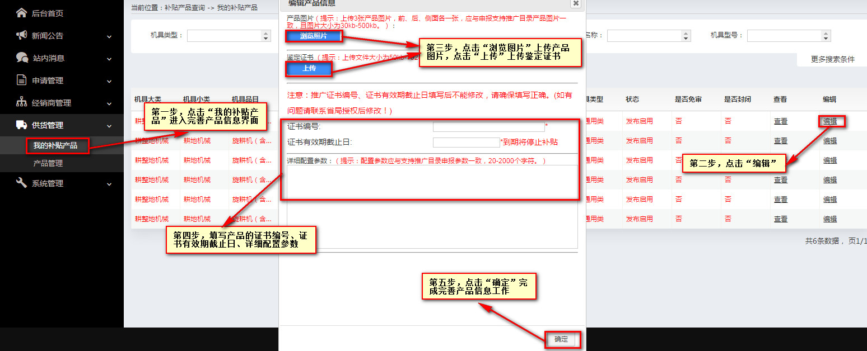
如果本省启用机具二维码功能，且如果省局设置当前产品为所属品目为联合收割机系列，企业完善产品信息时，需完善"柴油机功率"、"标定喂入量（或小时生产量）"参数，如果省局设置当前产品所属品目为拖拉机系列的，需完善"发动机标定功率"等参数。
查看企业下具体型号的产品信息，点击，可以看到企业完善的产品信息及其他信息；如下图：
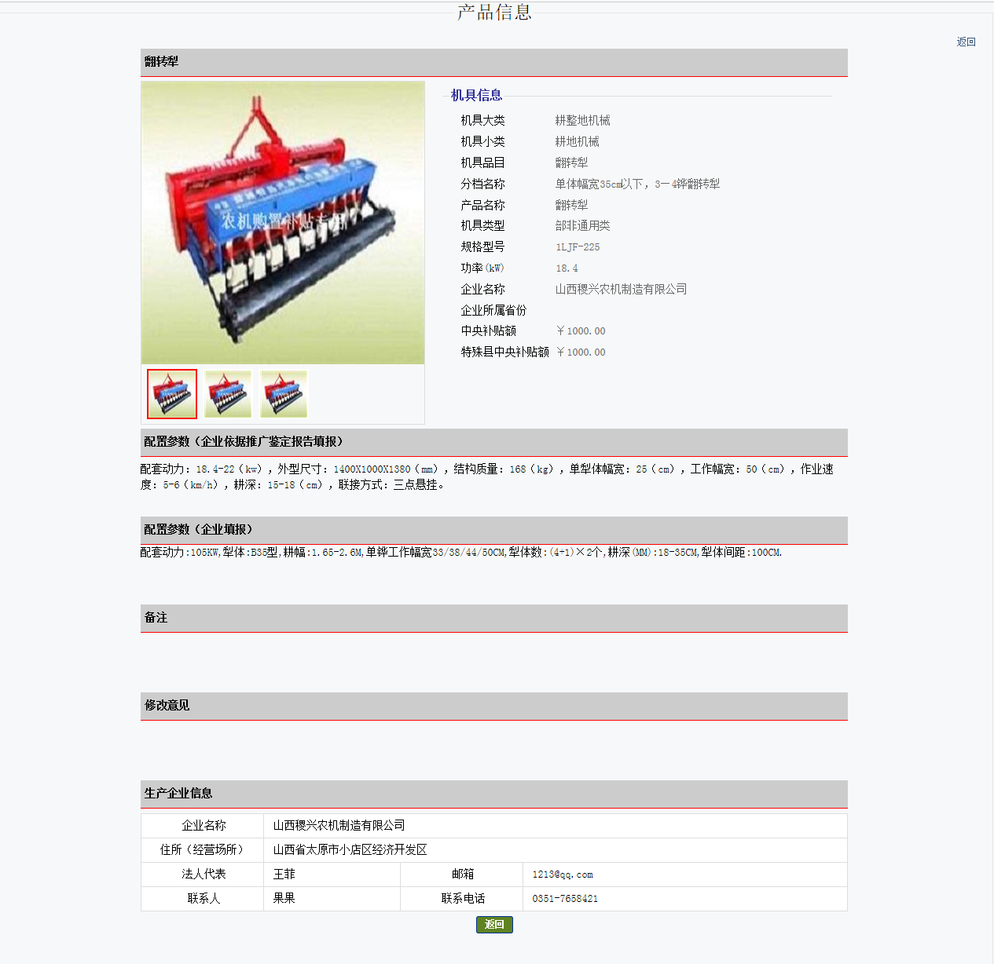

2.5.2产品管理
功能：可以根据条件查询、查看、添加、修改、删除产品信息，导出添加的产品信息。在“产品管理”中，既可以添加单个产品信息，也可以批量导入产品。
添加单个产品信息：点击“供货管理—产品管理”，然后点击按钮，操作如下图：
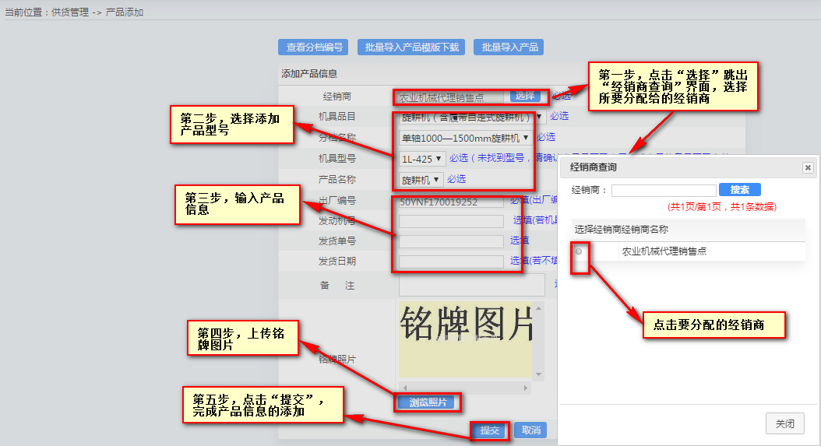
1. 出厂编号，发动机号格式为数字、字母、-、/、()组合，如果有()，括号内至少含有一个字符，且-、/不可以放在编号的开头或末尾；
2.添加产品时找不到型号，请在“我的补贴产品”中核实该型号产品是否被封闭，是否已完善产品信息；
3.出厂编号发动机号企业内部不能重复。
批量导入产品：
如果生产企业添加产品比较多，请点击“供货管理”-“产品管理”-“添加产品信息”中批量导入产品，将产品导入到系统中。点击“供货管理—产品管理”，然后点击按钮，进入界面，点击，跳出“文件下载”对话框，保存下载的批量导入产品模板，然后打开此模板，将要导入的数据复制粘贴进去。分档名称编号可以点击按钮查看具体型号的分档编号。批量导入产品模板内容填写如图所示：
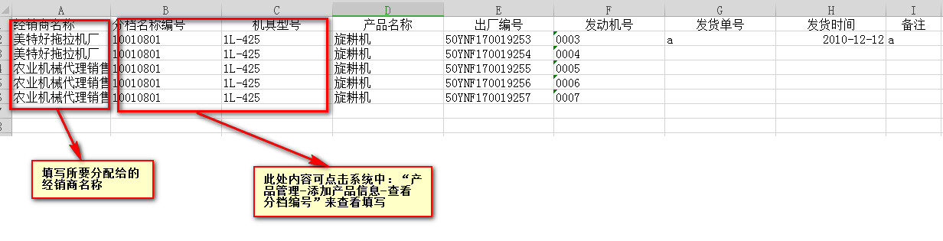
在整理模板时，不要改变Excel模板的格式。
点击系统中按钮，操作如下：
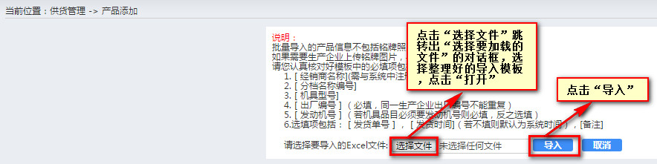
导入成功之后，会跳转至如下界面，如果有错误，也会详细提示：
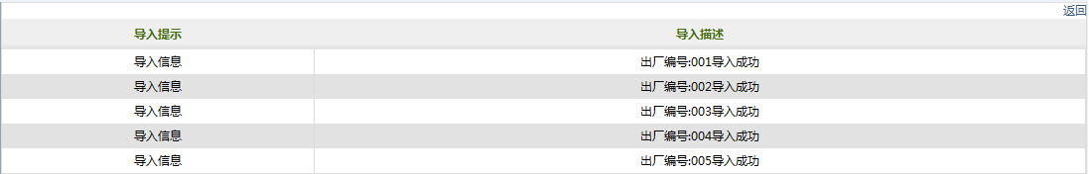
至此，企业用户就完成了添加、导入、分配产品的操作。
点击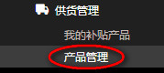可查看添加的所有产品，即包括产品型号、出厂编号、发动机号、发货单号、发货时间、是否发货、是否销售、所分配给的经销商、是否上传铭牌等供货的详细信息。界面显示如下：
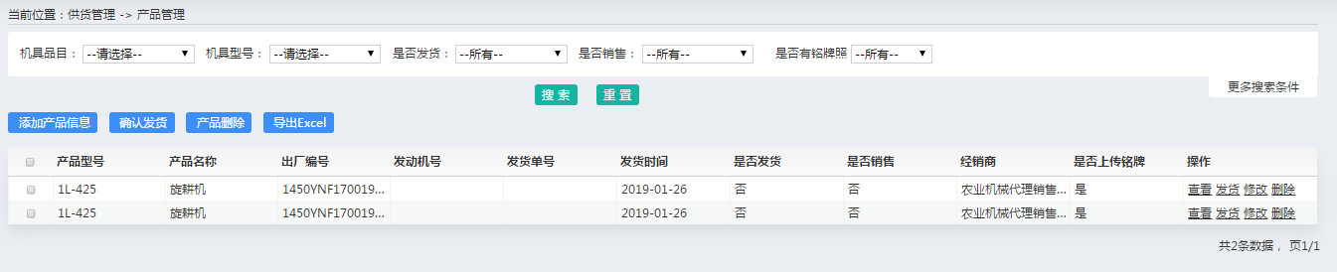
查看：可查看产品的详细信息；
发货：确认发货后，县乡镇用户在系统中录入申请时，可受理该编号的产品；
修改：修改产品的铭牌图片，以及修改产品的出厂编号、发动机号、所分配给的经销商、发货单号、发货时间；
删除：删除不需要的以及有误的产品。

2.6系统管理

2.6.1修改密码
修改密码必须包含数字和字母，不能包含空格，至少8位。界面如下：
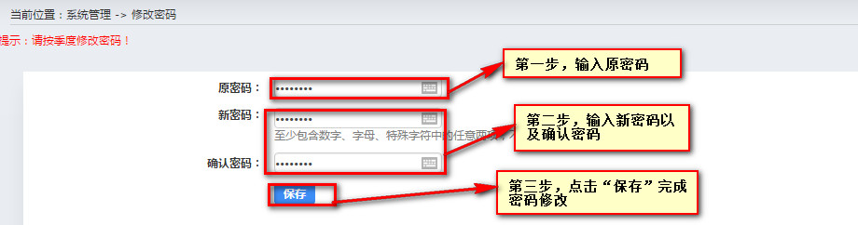
弹出“修改成功”，点击确定，完成密码修改。
非首次登录系统，需要修改密码时，点击左菜单栏“系统管理—修改密码”或者系统右上方点击“修改密码”均可完成操作。

